|  |  |
| --- | --- |
|  | **İZMİR BAKIRÇAY ÜNİVERSİTESİ**  **MÜHENDİSLİK VE MİMARLIK FAKÜLTESİ**  **BİLGİSAYAR MÜHENDİSLİĞİ BÖLÜMÜ** |

**<Film 101>**

# ****Sistem Gereksinimleri ve Özellikleri Raporu****

2021-2022 GÜZ

BİL 203 & BİL 209 Dönem Projesi

Sürüm 3.0

*Hazırlayan*

200601002_Bahadır_Tuna_AYDIN

200601049_Ahmet_Ertuğrul_KAYA

İçindekiler

İçindekiler 2

Revizyon Geçmişi 2

1. Giriş 3

1.1 Amaç 3

1.2 Ürün Kapsamı 3

1.3 Kurallar, Tanımlar ve Kısaltmalar 3

1.4 Referanslar 3

1.5 Rapora Genel Bakış 3

2. Genel Tanım 4

2.1 Ürüne Bakış 4

2.2 Ürün İşlevleri 4

2.3 Kullanıcı Sınıfları ve Özellikleri 4

2.4 Çalışma Ortamı 4

2.5 Tasarım ve Uygulama Kısıtlamaları 5

2.6 Kullanıcı Belgeleri 5

2.7 Varsayımlar ve Bağımlılıklar 5

2.8 Riskler 5

3. Harici Arayüz Gereksinimleri 6

3.1 Kullanıcı Arayüzleri 6

3.2 Donanım Arayüzleri 6

3.3 Yazılım Arayüzleri 6

3.4 İletişim Arayüzleri 6

4. Sistem Özellikleri 7

4.1 <Sistem Özelliği 1> 7

4.2 <Sistem Özelliği 2> 7

5. Yazılım 8

6. Sistem Tasarımı 9

6.1 Varlık-İlişki Diyagramı 9

6.2 İlişkisel Cebir İfadeleri 9

6.3 Sınıf Diyagramı 9

6.4 *CRUD* Matrisi 9

6.5 View, Trigger ve Stored Procedure Kullanımı 9

Ek A: SQL İfadeleri 10

Ek B: Ekran Görüntüleri 11

Ek C: To Be Determined List (TBDL) 12

Revizyon Geçmişi

|  |  |  |  |
| --- | --- | --- | --- |
| **Adı** | **Tarihi** | **Değişiklik Nedeni** | **Sürüm** |
| Taslak | 20.11.2021 | Sistem gereksinimleri ve özellikleri raporu şablonunun oluşturulması ve açıklanması | 1.0 |
| Faz 1 | 30.11.2021 | Sistemin ilk gereksinimlerinin açıklanması | 1.1 |
| Faz 2 | 18.12.2021 | Sisteme dair eksikliklerin giderilmesi | 2.0 |
| Final | 02.02.2022 | Sistemin tüm eksiklerinin tamamlanması | 3.0 |

## Giriş

Bu bölümde önerilen sistem için tanımlayıcı bilgilere yer verilir.

### Amaç

Bu raporda gereksinimleri belirtilen ürünü tanımlayın. İlgili faydalar, amaçlar ve hedefler dahil olmak üzere belirtilen yazılımın ve amacının kısa bir tanımını ifade edin.

Geliştiriciler, proje yöneticileri, pazarlama personeli, kullanıcılar, testçiler ve rapor yazarları gibi raporun amaçlandığı hedef okuyucu türlerini tanımlayın.

Bu projenin amacı kullanıcıya film önerisi yapan bir site yapmak. Bu projenin hedef kitlesi özellikle birden fazla dijital video platformuna üyeliği olan kişiler olmak üzere her yaş ve eğitim seviyesinden insanlardır.

### Ürün Kapsamı

Özellikle bu rapor, tüm sistemin yalnızca bir bölümünü veya tek bir alt sistemini açıklıyorsa, bu rapora söz konusu olan ürünün kapsamını açıklayın.

Yazılımı kurumsal hedeflerle veya iş stratejileriyle ilişkilendirin.

Ayrı bir vizyon ve kapsam belgesi mevcutsa, onu referans edin.

Frontend Bootstrap ile, backend Flask ile yapılacak. Veri tabanı olarak MongoDB kullanılacak. Dijital video platformlarının zaten kendi içinde öneri özellikleri bulunduğu için bu projedeki algoritmanın diğerlerinden daha iyi sonuçlar vermesi gerekmekte. Site son kullanıcı için kullanması bedava olmalı ancak böylece kullanıcıları çekebiliriz ve eğer iyi sonuçlar verebilen bir algoritmamız var ise bu kullanıcıları aktif olarak elimizde tutabiliriz. Projenin zarar etmemesi için kullanıcıların verileri satılmalıdır.

### Kurallar, Tanımlar ve Kısaltmalar

Özel önemi olan yazı tipleri veya vurgulama gibi bu raporu yazarken izlenen standartları veya tipografik kuralları açıklayın. Örneğin, daha yüksek seviyeli gereksinimler için önceliklerin ayrıntılı gereksinimler tarafından miras alınıp alınmadığını veya her gereksinim ifadesinin kendi önceliğine sahip olup olmayacağını belirtin.

Raporu anlamaya yardımcı olacak ve alana özel terim ve kavramın tanımlarını verin ve rapor içinde kullanılan kısaltmaları alfabetik olarak listeleyin.

Backend programlama dili olarak Python kullanılacağı için isimlendirmeler Python diline uygun olarak İngilizce dilinde yapılacaktır.

### Referanslar

Bu raporun atıfta bulunduğu diğer belgeleri veya web adreslerini listeleyin. Bunlar, kullanıcı arayüzü stil kılavuzlarını, sözleşmeleri, standartları, sistem gereksinimleri spesifikasyonlarını, kullanım senaryosu belgelerini veya bir vizyon ve kapsam belgesini içerebilir. Okuyucunun başlık, yazar, sürüm numarası, tarih ve kaynak veya konum dahil olmak üzere her referansın bir kopyasına erişebilmesi için yeterli bilgiyi sağlayın.

Bu rapor şablonu için, “IEEE Std 830-1998: IEEE Recommended Practice for Software Requirements Specifications” belgesi referans alınmıştır.

* <https://www.mongodb.com/>
* <https://flask.palletsprojects.com/en/2.0.x/>
* <https://www.python.org/>
* https://getbootstrap.com/ <https://fontawesome.com/>
* https://www.kaanintavsiyesi.com/

### Rapora Genel Bakış

Bu raporun geri kalanının neler içerdiğini ve nasıl bir bölüm düzeninde olduğunu açıklayın. Raporu okumak için genel bakış bölümlerinden (ikinci bölümden) başlayarak ve her bir okuyucu tipine en uygun bölümlerden geçerek bir sıra önerin.

Geliştiriciler 2. bölüm ve sonrasına,

Yatırımcılar ve testçiler 1. ve 2. bölüme,

Pazarlamacılar 1. bölüme,

bakmalıdır.

## Genel Tanım

Sistemin içeriğini kısaca tanıtın.

Kullanım senaryolarını ve sistem işlemlerini oluşturun. Bunlar paydaşları belirlemenize yardımcı olacaktır. Paydaşların sistemdeki rolleri nelerdir? Onları listeleyin. Data flow, use case, activity, sequence gibi UML diyagramları çizilebilir.

Bu raporda yer alan sistem tasarımı tarafından desteklenen işlevselliğin anlaşılmasına yardımcı olacaksa, bu bölümde projenin arka planını tartışabilirsiniz.

Sistemin içeriği: Sistemimiz basitçe bir film tavsiye sayfasıdır. Admin izlediği filmleri kategorilendirerek gerekli açıklamalar eşliğinde site ziyaretçilerinin kullanımına sunar. Bunun haricinde kullanıcılar filmlerle ilgili yorumlar paylaşabilir. Ayrıca sistem yöneticisi siteyi bakıma alabilir gerekli değişiklik ve düzenlemeleri yapabilir.

Use Case Diyagramı:

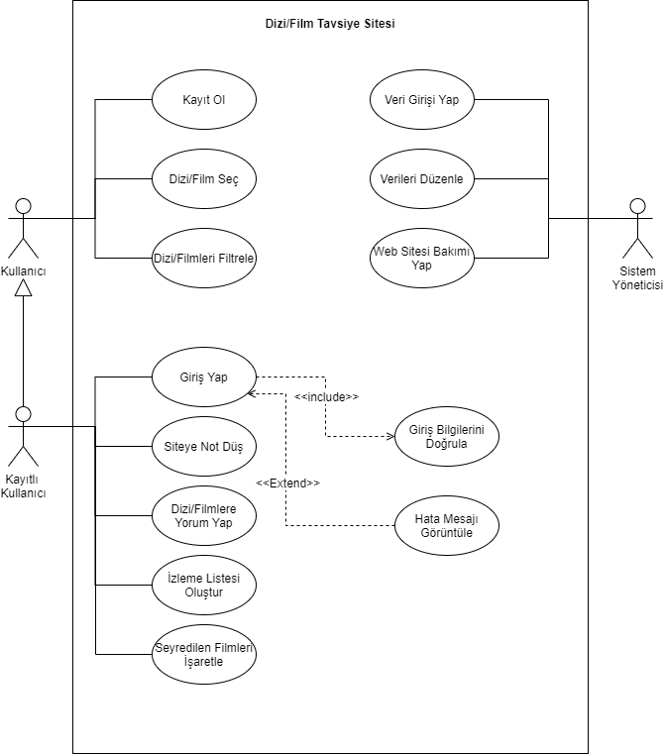

### Ürüne Bakış

Bu raporda belirtilen ürünün bağlamını ve menşeini tanımlayın. Örneğin, bu ürünün bir ürün ailesinin devam üyesi mi, belirli mevcut sistemlerin yedeği mi yoksa yeni, bağımsız bir ürün mü olduğunu belirtin.

Rapor daha büyük bir sistemin bir bileşenini tanımlıyorsa, daha büyük sistemin gereksinimlerini bu yazılımın işlevselliği ile ilişkilendirin ve ikisi arasındaki arayüzleri tanımlayın. Genel sistemin ana bileşenlerini, alt sistem ara bağlantılarını ve harici arabirimleri gösteren basit bir blok diyagram ya da diyagramlar yardımcı olabilir.

Bu sistem bağımsız bir üründür.

### Ürün İşlevleri

Ürünün gerçekleştirmesi gereken veya kullanıcının gerçekleştirmesine izin vermesi gereken ana işlevleri özetleyin. Ayrıntılar Bölüm 4'te verilecektir, bu nedenle burada yalnızca yüksek düzeyde bir özet (madde işareti listesi gibi) gereklidir. İşlevleri, raporun herhangi bir okuyucusu için anlaşılır kılmak için metinsel ya da grafiksel gösterimleri kullanarak düzenleyebilirsiniz. Bir üst düzey data flow diyagramı veya object class diyagramı gibi, ilgili gereksinimlerin ana gruplarının ve bunların nasıl ilişkili olduğunun bir resmi genellikle etkili olabilir. Söz konusu diyagramlar ürünün tasarımını göstermez, sadece işlevler arasındaki mantıksal ilişkiyi ifade eder.

Admin Tarafındaki İşlevleri:

-Siteye film tavsiyesi eklenip çıkarılabilir.

-Site bakıma alınıp gerekli değişiklikler yapılabilir.

Kullanıcı Tarafındaki İşlevleri:

-Kullanıcı, siteye yorum bırakabilir.

-Kullanıcı, kategorilerden film seçebilir.

### Kullanıcı Sınıfları ve Özellikleri

Bu ürünü kullanacağını tahmin ettiğiniz çeşitli kullanıcı sınıflarını tanımlayın. Kullanıcı sınıfları, kullanım sıklığına, kullanılan ürün işlevlerinin alt kümesine, teknik uzmanlığa, güvenlik veya ayrıcalık seviyelerine, eğitim düzeyine veya deneyime göre farklılaştırılabilir. Her kullanıcı sınıfının ilgili özelliklerini tanımlayın. Belirli gereksinimler yalnızca belirli kullanıcı sınıflarıyla ilgili olabilir. Bu ürün için en önemli kullanıcı sınıflarını, tatmin edilmesi daha az önemli olanlardan ayırt edin.

Ürünün hedef kitlesi ve kullanıcı sınıfı her yaş aralığı ve eğitim düzeyinden insandır. Kurulan sistemde amaç film izleyecek olup da hangi filmi izleyeceği konusunda kararsız olan insanlara yol göstermektir.

### Çalışma Ortamı

Donanım platformu, işletim sistemi ve sürümleri ve uyum içinde bir arada var olması gereken diğer yazılım bileşenleri veya uygulamaları dahil olmak üzere yazılımın çalışacağı ortamı tanımlayın.

Bilgisayar, tablet ve mobil cihazlar için uyumludur. Herhangi bir web tarayıcısı üzerinden erişim sağlanabilir.

### Tasarım ve Uygulama Kısıtlamaları

Geliştiricilerin kullanabileceği seçenekleri sınırlayacak öğeleri veya sorunları tanımlayın. Bunlar şunları içerebilir: kurumsal veya düzenleyici politikalar; donanım sınırlamaları (zamanlama gereksinimleri, birincil ve ikincil bellek gereksinimleri); diğer uygulamalara arayüzler; kullanılacak belirli teknolojiler, araçlar ve veri tabanları; yedekleme ve kurtarma kısıtları; paralel işlemler; dil gereksinimleri; iletişim protokolleri; Güvenlik Hususları; tasarım sözleşmeleri veya programlama standartları (örneğin, müşterinin kuruluşu teslim edilen yazılımın bakımından sorumlu olacaksa).

Site temel olarak bir tavsiye sitesi olarak kurgulandığı için, siteyi kullanacak olan insanların sunulan kategorileri veya tavsiye edilen filmleri beğenmeme ihtimalleri vardır.

### Kullanıcı Belgeleri

Yazılımla birlikte teslim edilecek kullanıcı belgeleri bileşenlerini (kullanım kılavuzları, çevrimiçi yardım ve öğreticiler gibi) listeleyin. Bilinen tüm kullanıcı belgeleri teslim biçimlerini veya standartlarını tanımlayın.

Sistemde herhangi bir kullanıcı belgesi gösterilmeyecektir. Çünkü kurulan sistemin buna ihtiyacı yoktur.

### Varsayımlar ve Bağımlılıklar

Raporda belirtilen gereksinimleri etkileyebilecek varsayılan etkenleri (bilinen gerçeklerin aksine) listeleyin. Bunlar, kullanmayı planladığınız üçüncü şahıs veya ticari bileşenleri, geliştirme veya işletim ortamıyla ilgili sorunları veya kısıtlamaları içerebilir. Bu varsayımların yanlış olması, paylaşılmaması veya değişmesi durumunda proje etkilenebilir. Ayrıca, başka bir projeden yeniden kullanmayı düşündüğünüz yazılım bileşenleri gibi, başka bir yerde (örneğin, vizyon ve kapsam belgesinde veya proje planında) belgelenmemişlerse, projenin dış etkenlere olan bağımlılıklarını da belirleyin.

Web sitesi bir film tavsiye sitesidir buna bağlı olarak sürekli güncel ve farklı içeriğe ihtiyaç duyar. Sürekli aynı tavsiyelerin kullanıcıya sunulması ziyaretçiyi sıkar ve bir süre sonra kullanıcı sayısında düşüşe neden olur.

### Riskler

*Sistem tasarımı ve önerilen stratejilerle ilgili tüm riskleri tanımlayın.*

Web sitesi kullanıcıları sunulan içeriği beğenmeyebilir, bu sistemin en büyük riskidir. Çünkü site adminin veya siteyi kullanan ziyaretçilerin verdiği tavsiyeler başka ziyaretçileri memnun etmeyebilir bu da web sitesini kullanan ziyaretçi sayısında düşüşe neden olabilir.

Web sitesi güncel tüm tarayıcılarda çalışması öngörülmüştür ancak ziyaretçilerin eski sürümleri kullanmaları nedeniyle sitede çökme veya erişim sorunlarına rastlanılabilir.

## Harici Arayüz Gereksinimleri

### Kullanıcı Arayüzleri

Yazılım ürünü ve kullanıcılar arasındaki her bir arabirimin mantıksal özelliklerini tanımlayın. Bu, örnek ekran görüntüleri, herhangi bir GUI standartları veya izlenecek ürün ailesi stil kılavuzları, ekran düzeni kısıtlamaları, her ekranda görünecek standart düğmeler ve işlevler (örn. yardım), klavye kısayolları, hata mesajı görüntüleme standartları ve yakın zamanda. Kullanıcı arabiriminin gerekli olduğu yazılım bileşenlerini tanımlayın. Kullanıcı arayüzü tasarımının detayları ayrı bir kullanıcı arayüzü spesifikasyonunda belgelenmelidir.

<https://localhost:5000/user/id/> ile her kullanıcıya özel profil sayfasına gider. Kullanıcı bu ekrandan kullanıcı adı ve şifresini değiştirebilir.

<https://localhost:5000/home/> ile websitesinin ana sayfasına gider. Burada datadan rastgele çekilmiş 20 film gösterilir.

<https://localhost:5000/home/> bağlantısında navigation-bar kısmından tavsiyeni gönder, giriş yap, kayıt ol, iletişime geç gibi modal-menu’lere ulaşılabilir.

<https://localhost:5000/movie/genres/> ile film kategorilerinin olduğu sayfaya gider. Kullanıcı bu sayfadan moduna ve isteğine göre film seçebilir.

“Haftanın içeriği” kısmından <https://localhost:5000/movie/id/> bağlantısına geçiş yapılır. Burada kullanıcıya rastgele bir film önerilir. Kullanıcıya daha fazla tavsiye vermek için de bu sayfada ekstradan “buna da bakabilirsin” başlığı altında başka bir film de önerilir.

### Yazılım Arayüzleri

Veritabanları, işletim sistemleri, araçlar, kitaplıklar ve entegre ticari bileşenler dahil olmak üzere bu ürün ile diğer belirli yazılım bileşenleri (ad ve sürüm) arasındaki bağlantıları açıklayın. Sisteme giren ve çıkan veri öğelerini veya mesajları tanımlayın ve her birinin amacını açıklayın. İhtiyaç duyulan hizmetleri ve iletişimin doğasını açıklayın. Ayrıntılı uygulama programlama arabirimi protokollerini açıklayan belgelere bakın. Yazılım bileşenleri arasında paylaşılacak verileri belirleyin. Veri paylaşım mekanizmasının belirli bir şekilde uygulanması gerekiyorsa (örneğin, çok görevli bir işletim sisteminde global bir veri alanının kullanılması), bunu bir uygulama kısıtlaması olarak belirtin.

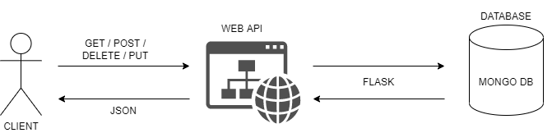

### İletişim Arayüzleri

E-posta, web tarayıcısı, ağ sunucusu iletişim protokolleri, elektronik formlar vb. dahil olmak üzere bu ürünün gerektirdiği tüm iletişim işlevleriyle ilgili gereksinimleri açıklayın. İlgili mesaj formatını tanımlayın. FTP veya HTTP gibi kullanılacak tüm iletişim standartlarını tanımlayın. Tüm iletişim güvenliği veya şifreleme sorunlarını, veri aktarım hızlarını ve senkronizasyon mekanizmalarını belirtin.



## Sistem Özellikleri

Bu şablon, ürün tarafından sağlanan başlıca hizmetler olan sistem özelliklerine göre ürün için işlevsel gereksinimlerin organize edilmesini gösterir. Bu bölümü, ürününüz için en mantıklı olanı, kullanım durumu, çalışma modu, kullanıcı sınıfı, nesne sınıfı, işlevsel hiyerarşi veya bunların kombinasyonlarına göre düzenlemeyi tercih edebilirsiniz.

### <Siteye film tavsiyesi eklenip çıkarılabilir>

Gerçekten “Sistem Özelliği 1” demeyin. Özellik adını birkaç kelimeyle belirtin.

#### Tanım ve Öncelik

Özelliğin kısa bir tanımını yapın ve Yüksek, Orta veya Düşük öncelikli olup olmadığını belirtin. Ayrıca fayda, ceza, maliyet ve risk gibi belirli öncelikli bileşen derecelendirmelerini de dahil edebilirsiniz (her biri en düşük 1 ile en yüksek 9 arasında göreceli bir ölçekte derecelendirilmiştir).

Admin, web sitesinin ana içeriği olan filmleri, imdb aracılığı ile anasayfaya çeker. Gerekli durumlarda kullanıcı deneyimi açısından bu filmleri siteden kaldırabilir. Bu özellik en öncelikli özelliktir.

#### Uyaran/Yanıt Dizileri

Bu özellik için tanımlanan davranışı uyaran kullanıcı eylemlerinin ve sistem yanıtlarının sırasını listeleyin. Bunlar, kullanım durumları ile ilişkili diyalog öğelerine karşılık gelir.

Mongo db database aracılığı ile filmler movies collection’ı içine eklenip çıkarılabilir.

#### İşlevsel Gereklilikler

Bu özellikle ilişkili ayrıntılı işlevsel gereksinimleri maddeleyin. Bunlar, kullanıcının özellik tarafından sağlanan hizmetleri yerine getirmesi veya kullanım senaryosunu yürütmesi için mevcut olması gereken yazılım yetenekleridir. Ürünün beklenen hata koşullarına veya geçersiz girdilere nasıl yanıt vermesi gerektiğini dahil edin. Gereksinimler özlü, eksiksiz, açık, doğrulanabilir ve gerekli olmalıdır. Gerekli bilgilerin henüz mevcut olmadığını belirtmek için “TBD”yi (to-be-determined) kullanın. Her gereksinim, bir sıra numarası veya bir tür anlamlı etiketle (REQ-1, REQ-2, …) benzersiz bir şekilde tanımlanmalıdır.

Siteye film eklenebilmesi için; Movies collection’ı oluşturulmalıdır. Film, film-id ile imdb’den bulunup içerikleri bu collection içine çekilmelidir.

### <Site bakıma alınıp gerekli değişiklikler yapılabilir>

Gerçekten “Sistem Özelliği 1” demeyin. Özellik adını birkaç kelimeyle belirtin.

#### Tanım ve Öncelik

Özelliğin kısa bir tanımını yapın ve Yüksek, Orta veya Düşük öncelikli olup olmadığını belirtin. Ayrıca fayda, ceza, maliyet ve risk gibi belirli öncelikli bileşen derecelendirmelerini de dahil edebilirsiniz (her biri en düşük 1 ile en yüksek 9 arasında göreceli bir ölçekte derecelendirilmiştir).

Kullanıcı deneyimi açısından sitenin front-end tarafında değişiklikler yapılabilir. Veya performans eksiklikleri giderilir. Bug’lar varsa bunlar düzeltilir. Bu özellik orta önceliklidir.

#### Uyaran/Yanıt Dizileri

Bu özellik için tanımlanan davranışı uyaran kullanıcı eylemlerinin ve sistem yanıtlarının sırasını listeleyin. Bunlar, kullanım durumları ile ilişkili diyalog öğelerine karşılık gelir.

Site bakımı boyunca gerekli back-end düzenlemeleri ile kullanıcıların siteye ulaşmasının önüne geçilir. Front-end tarafında sitenin geçici bakımda olduğu kullanıcıya iletilir.

#### İşlevsel Gereklilikler

Bu özellikle ilişkili ayrıntılı işlevsel gereksinimleri maddeleyin. Bunlar, kullanıcının özellik tarafından sağlanan hizmetleri yerine getirmesi veya kullanım senaryosunu yürütmesi için mevcut olması gereken yazılım yetenekleridir. Ürünün beklenen hata koşullarına veya geçersiz girdilere nasıl yanıt vermesi gerektiğini dahil edin. Gereksinimler özlü, eksiksiz, açık, doğrulanabilir ve gerekli olmalıdır. Gerekli bilgilerin henüz mevcut olmadığını belirtmek için “TBD”yi (to-be-determined) kullanın. Her gereksinim, bir sıra numarası veya bir tür anlamlı etiketle (REQ-1, REQ-2, …) benzersiz bir şekilde tanımlanmalıdır.

Bakım süresince kullanıcıyı kaybetmemek için gerekli bilgiler front-end tarafında kullanıcıya kesinlikle verilmelidir. Aynı zamanda bakım süresi uzun tutulmamalıdır.

### <Kullanıcı siteye yorum bırakabilir >

Gerçekten “Sistem Özelliği 1” demeyin. Özellik adını birkaç kelimeyle belirtin.

#### Tanım ve Öncelik

Özelliğin kısa bir tanımını yapın ve Yüksek, Orta veya Düşük öncelikli olup olmadığını belirtin. Ayrıca fayda, ceza, maliyet ve risk gibi belirli öncelikli bileşen derecelendirmelerini de dahil edebilirsiniz (her biri en düşük 1 ile en yüksek 9 arasında göreceli bir ölçekte derecelendirilmiştir).

Sitenin aktifliği ve etkileşimi için önemli bir özelliktir. Kullanıcılar önerilen filmleri izlediyse bunu ilgili filmin yorum kısmında belirterek hem site ile hem diğer kullanıcılar ile etkileşime girmiş olurlar.

#### Uyaran/Yanıt Dizileri

Bu özellik için tanımlanan davranışı uyaran kullanıcı eylemlerinin ve sistem yanıtlarının sırasını listeleyin. Bunlar, kullanım durumları ile ilişkili diyalog öğelerine karşılık gelir.

Yorum alanına yazılan yorum, gönder butonuyla tetiklenerek kullanıcı adı ile birlikte ilgili filmin sayfasına eklenir.

#### İşlevsel Gereklilikler

Bu özellikle ilişkili ayrıntılı işlevsel gereksinimleri maddeleyin. Bunlar, kullanıcının özellik tarafından sağlanan hizmetleri yerine getirmesi veya kullanım senaryosunu yürütmesi için mevcut olması gereken yazılım yetenekleridir. Ürünün beklenen hata koşullarına veya geçersiz girdilere nasıl yanıt vermesi gerektiğini dahil edin. Gereksinimler özlü, eksiksiz, açık, doğrulanabilir ve gerekli olmalıdır. Gerekli bilgilerin henüz mevcut olmadığını belirtmek için “TBD”yi (to-be-determined) kullanın. Her gereksinim, bir sıra numarası veya bir tür anlamlı etiketle (REQ-1, REQ-2, …) benzersiz bir şekilde tanımlanmalıdır.

Yorum bırakabilmek için kullanıcının siteye giriş yapmış olması gerekir.

### <Kullanıcı kategorilerden film seçebilir>

Gerçekten “Sistem Özelliği 1” demeyin. Özellik adını birkaç kelimeyle belirtin.

#### Tanım ve Öncelik

Özelliğin kısa bir tanımını yapın ve Yüksek, Orta veya Düşük öncelikli olup olmadığını belirtin. Ayrıca fayda, ceza, maliyet ve risk gibi belirli öncelikli bileşen derecelendirmelerini de dahil edebilirsiniz (her biri en düşük 1 ile en yüksek 9 arasında göreceli bir ölçekte derecelendirilmiştir).

Kullanıcının siteye ilgisini çekebilmek, film seçerken kararsızlığının önüne geçebilmek gibi durumlar için tasarlanmıştır. Orta öncelikli bir özelliktir.

#### Uyaran/Yanıt Dizileri

Bu özellik için tanımlanan davranışı uyaran kullanıcı eylemlerinin ve sistem yanıtlarının sırasını listeleyin. Bunlar, kullanım durumları ile ilişkili diyalog öğelerine karşılık gelir.

Bu özellik, navigation-bar kısmından “modunu seç” bölümüne tıklanarak tetiklenir. Burada 25 tane film kategorisi vardır. Bir diğer tetikleyen durum ise, footer’daki “en sevilen modlar” bölümüne tıklamaktır.

#### İşlevsel Gereklilikler

Bu özellikle ilişkili ayrıntılı işlevsel gereksinimleri maddeleyin. Bunlar, kullanıcının özellik tarafından sağlanan hizmetleri yerine getirmesi veya kullanım senaryosunu yürütmesi için mevcut olması gereken yazılım yetenekleridir. Ürünün beklenen hata koşullarına veya geçersiz girdilere nasıl yanıt vermesi gerektiğini dahil edin. Gereksinimler özlü, eksiksiz, açık, doğrulanabilir ve gerekli olmalıdır. Gerekli bilgilerin henüz mevcut olmadığını belirtmek için “TBD”yi (to-be-determined) kullanın. Her gereksinim, bir sıra numarası veya bir tür anlamlı etiketle (REQ-1, REQ-2, …) benzersiz bir şekilde tanımlanmalıdır.

Kullanıcının sadece, sitedeki navigation-bar’daki “modunu seç” bölümüne veya footer’daki “en sevilen modlar” bölümüne tıklaması yeterlidir.

## Yazılım

Yazılım mimarisiyle ilgili ayrıntıları gösterin. n-tier mimari kullanıyor musunuz? Projenizde nasıl tasarladınız? Yazılım mimarisi diyagramı çizebilirsiniz (Tipik bir yazılım sisteminin kullanıcıları, dış sistemleri, veri kaynakları ve hizmetleri ile nasıl etkileşime girebileceğini gösterir.). Veritabanı ile ön uç (front-end) arasındaki bağlantıyı nasıl sağladınız? Yazılım mimariniz hakkında ayrıntılı bilgi verin.

Projede 3-Tier kullanıyoruz; client, logic, database. Örneğin client; bir filmin detaylarına girmek ister. Bunun için backend'den filmin sayfasına girmeyi ister. Logic, Database'den film ve filme atılan yorumları alır ve kendi modellerinde kaydedip template'i doldurup client'a gönderir. Client backend'e iki farklı yoldan ulaşıyor, HTML içinde <form method="POST"> un içindeki butona basılması ile ve arama çubuğuna bilgi girilmesi ile. Birinci yola örnek olarak ana sayfada bir film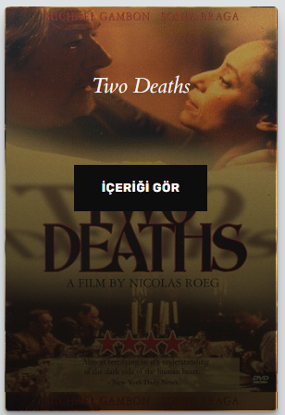

olarak gözüküyor, kodu ise

şeklinde. Filme tıklayınca client filmin özel id'sini logic'e veriyor ve logic film detayı sayfasına yönlendiriyor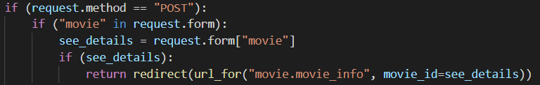

Hala Logic Tier'ındayız ama artık ikinci yoldan bilgi yolladık, film detayları sayfası Logic'in içindeki modelleri kullanarak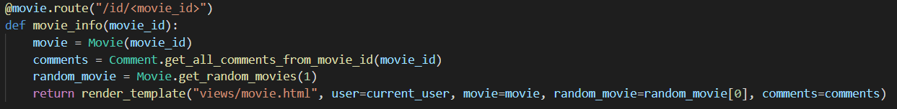

Database'den filmin bilgilerini ve filme atılan tüm yorumları istiyor. Yorum modeli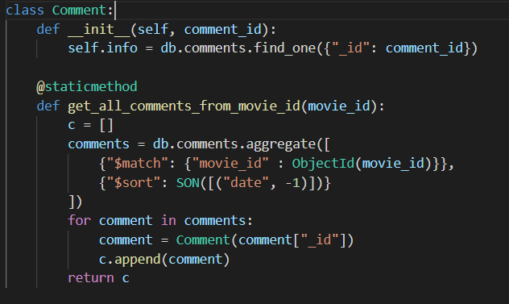

yorum özelliklerine (_id, name, email, text, movie_id) Comment(_id).info.name veya Comment(_id).info["name"] şeklinde erişiliyor, yorumlar ilk en son atılan önce olacak şeklinde gözüküyor. Film modeli

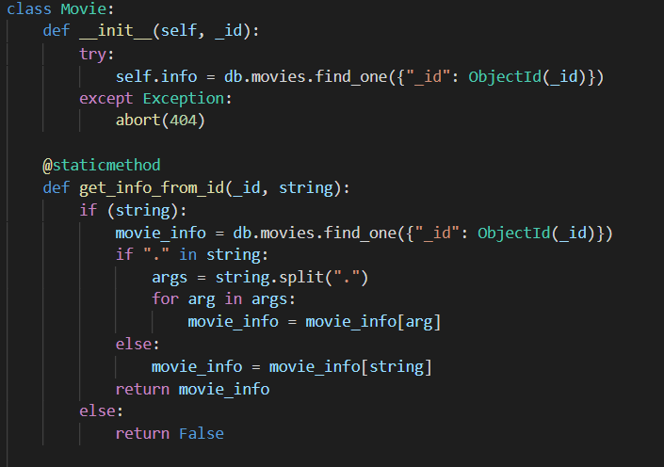

film özelliklerine aynı yorum gibi Movie(_id).info.title veya Movie(_id).info["title"] şeklinde erişiliyor. Logic Tier'ının database'e bağlanması için veritabanı URI'ına ihtiyacı var. Bu URI'ı projenin config dosyasında (config.ini) belirttik

ve uygulamaya oradan okuyup verdik

böylece URI'ı değiştirmesi daha kolay oldu. Ve bağlanma işlemini model sayfasında yaptık.

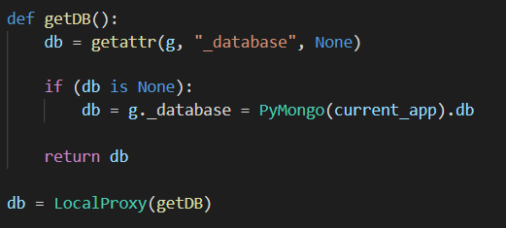

## Sistem Tasarımı

### Varlık-İlişki Diyagramı

*Tüm kuralları (tablolar, özellikler, ilişkiler, kardinaliteler, vb.) uygulayarak Varlık İlişki Diyagramını çizin.*

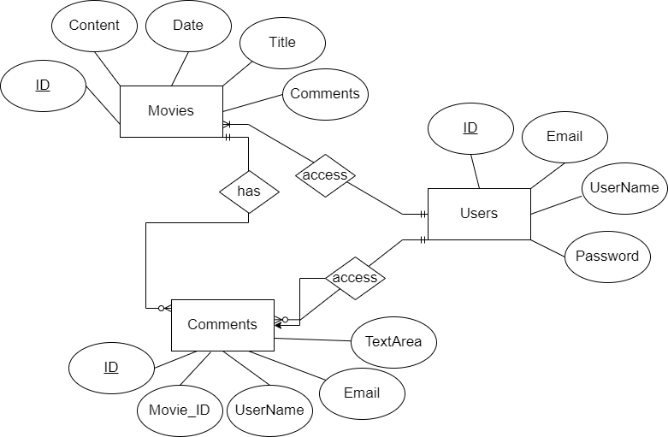

### İlişkisel Cebir İfadeleri

*İlişkisel cebir ifadeleri ve onların SQL cümleleri*

1. db.users.find_one({"_id": ObjectId(user_id)})

Kullanıcı id'sinden kullanıcının tüm bilgilerini bulur.

ΠID,Email,UserName,Password*(Users)*

1. db.users.find_one({"email": “sean_bean@gameofthron.es”})

Kullanıcı epostası “[sean_bean@gameofthron.es](mailto:sean_bean@gameofthron.es)” olan kullanıcının şifresini bulur.

ΠPassword *(*σEmail=”sean_bean@gameofthron.es”*(Users))*

1. db.movies.find_one({"_id": ObjectId("573a1391f29313caabcd7c4c")})

ID’si "573a1391f29313caabcd7c4c" olan filme yorum yapan kişilerin username’lerini bulur.

ΠUserName *(Comments* **⋈** σID=”573a1391f29313caabcd7c4c”*(Movies))*

### Sınıf Diyagramı

*UML Class diyagramınızı çizin.*

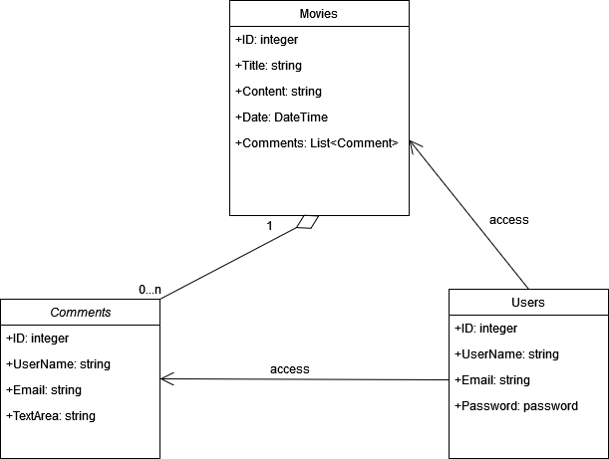

### *CRUD* Matrisi

Aşağıdaki tablodaki gibi tüm ilişkiler için verilerin nasıl korunacağını ve verilere nasıl erişileceğini gösteren CRUD Matrisi (Create, Read, Update, Delete) oluşturun. Tüm CRUD işlemlerini tüm tablolara uyguladınız mı?

|  |  |  |  |  |
| --- | --- | --- | --- | --- |
| **Tablo-Operasyon** | **CREATE** | **READ** | **UPDATE** | **DELETE** |
| Movies | X |  | X | X |
| Comments | X |  |  | X |
| Users | X | X | X | X |

### View, Trigger ve Stored Procedure Kullanımı

*Kullandığınız view, trigger ve stored procedure kullanımlarını açıklayınız.*

# Ek A: SQL İfadeleri

Tüm SQL ifadelerine yer verin (komut dosyaları oluşturun ve ekleyin, veritabanındaki temel işlemler, view’ler, karmaşık sorgular, stored procedure’ler, trigger’lar)

Basit MongoDB sorgusu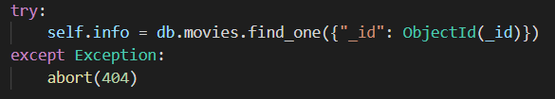

db.<collection>.find_one(<query>) şeklindedir. query python sözlüğüdür. find_one genellikle query ObjectId iken kullanılır. İsim gibi ObjectId olmayan bir elemandan sorgu yapmak için db.<collection>.aggregate(<query>) kullanılır.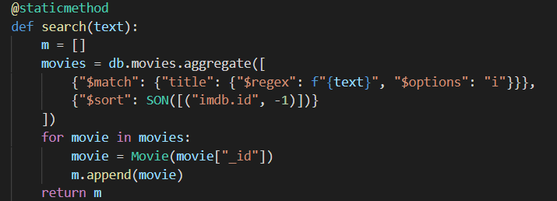

query python sözlüğüdür ama daha karmaşık queryler aratılabilir. Arama çubuğundan arama yapılınca filmlerin isimlerine regex ile bakıp arayabilir ve gelen sonuçları imdb puanına göre sıralayabilir.

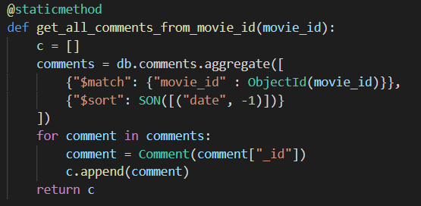

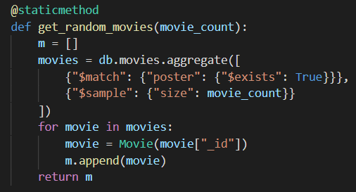

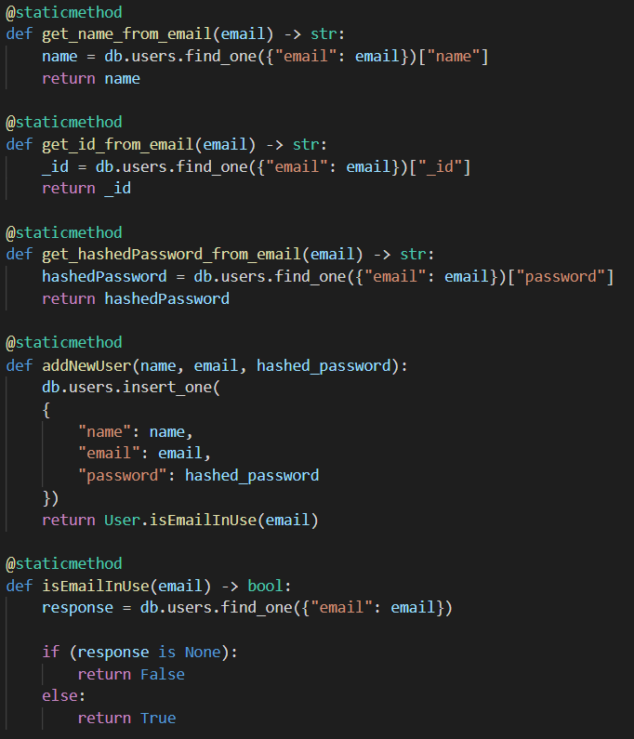

# Ek B: Ekran Görüntüleri

*Ana işlemler için kısa açıklamalı arayüzlerinizin ekran görüntüleri*

metin içeren bir resim

Açıklama otomatik olarak oluşturuldu

**MongoDB koleksiyonundan örnek bir film verisi.**

**Örnek title’a ulaşmak için film id’si gerekiyor. Film id’ si de linkten çekiliyor.**

1. **Linkten çekme işlemi:**

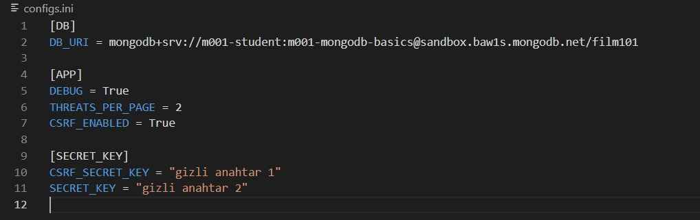

**2)**

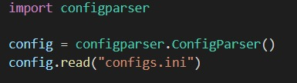

**3)**

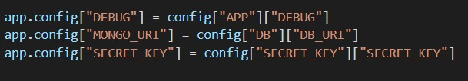

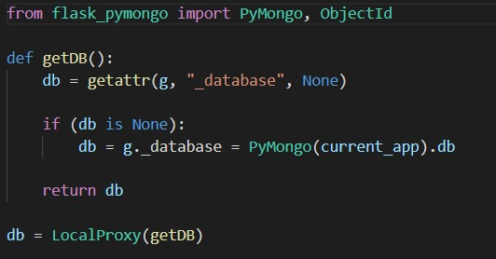

**Veri tabanına “connection string”i ile bağlandık.**

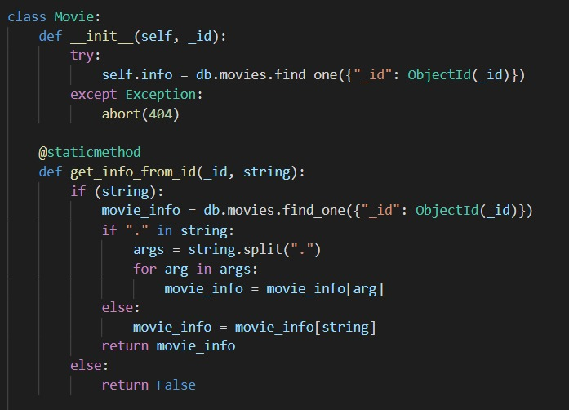

**Koleksiyondan veri çekmek için kullandığımız kod.**

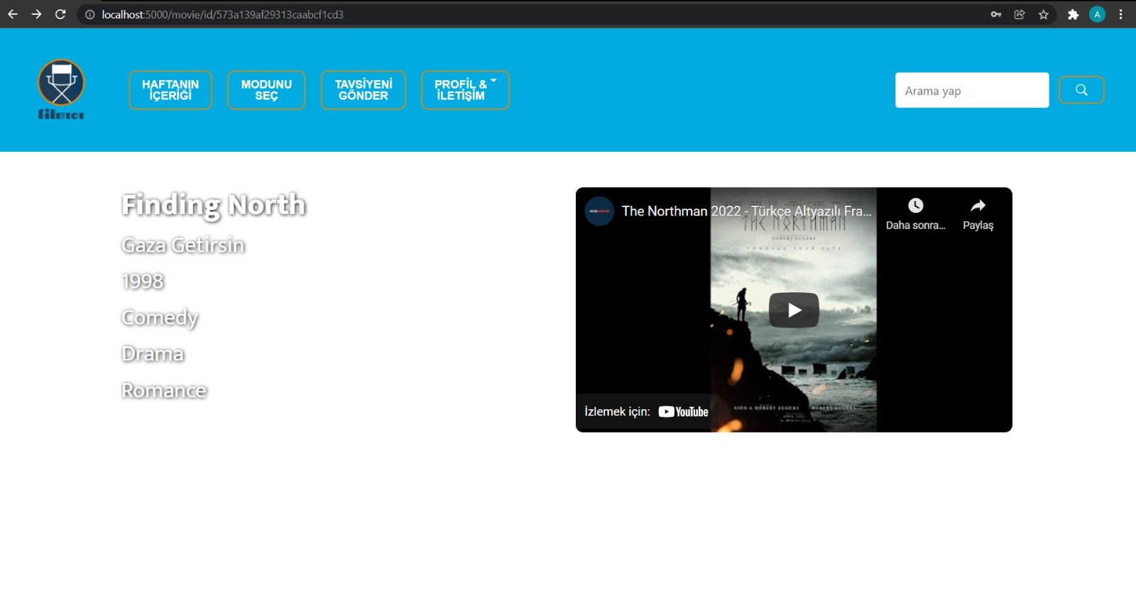**Örnek film sayfası arayüzü.**

# Ek C: To Be Determined List (TBDL)